Отчет по конкурсной деятельности и олимпиадному движению
за 2014-2015 учебный год

Главным результатом образования на сегодняшний день являются личностные достижения учащихся, которые актуализируются, проявляются и реализуются в учебной деятельности. Однако традиционные формы образования и аттестации академических достижений не позволяют в полной мере реализовать возможности обучающихся и потребности в личностных достижениях. Возникает необходимость поиска педагогических средств проектирования личностных достижений, стимулирующих личностную инициативу и выступающих в качестве движущей силы для развития школьника. Среди этих форм актуализируются олимпиады, смотры, конкурсы, фестивали, которые становятся самостоятельным явлением педагогической действительности.
Согласно Положению о Всероссийской олимпиаде школьников, «основными целями и задачами олимпиады являются выявление и развитие у обучающихся общеобразовательных учреждений творческих способностей и интереса к научной деятельности, создание необходимых условий для поддержки одаренных детей, пропаганда научных знаний». Основными целями и задачами предметных олимпиад являются выявление склонностей и способностей учащихся к освоению отдельных предметов; выявление одаренности на ранних этапах предметного обучения, выявление и применение знаний, стимулирование творческого мышления; распространение и популяризация научных знаний среди учащихся и повышение у учащихся мотивации и интереса к обучению.
Таким образом, введение предметных олимпиад в образовательный процесс является эффективным средством стимулирования личностных достижений и существенно дополняет возможности образования для всестороннего развития школьников.
Целенаправленное и систематическое участие кадет в предметных олимпиадах и положительная оценка результатов участия в них повышает самооценку обучающихся, мотивирует на дальнейшее участие, усиливает творческую инициативу, стимулирует стремление развивать свои способности, позволяет кадетам самостоятельно планировать и прогнозировать свою деятельность, намечать перспективы своего развития, осуществлять оценку своих собственных достижений.
Цель направления:
Формирование личностных достижений учащихся как основа развития ориентации на успех.
Задачи направления:
• использование системы диагностических исследований для определения интересов, способностей и наклонностей кадет на начальном этапе обучения в ОПКУ (в 5 классе);
• проведение системы внеурочных конкурсов, интеллектуальных игр, олимпиад, позволяющих учащимся проявить свои возможности;
• организация интеллектуальных и творческих соревнований, научно-технического творчества, проектной и учебно-исследовательской деятельности;
• проектирование и реализация модели создания центра по организации работы с одаренными учащимися.
Кадеты ОПКУ принимают активное участие в олимпиадах и конкурсах различного уровня:
- международного («Британский бульдог», «Олимпиада по основам наук», Олимпиада по английскому языку проект «Видеоурок», Олимпиада по иностранному языку "Я-лингвист", блиц-турнир "В королевстве английского языка");
- всероссийского («Познание и творчество», олимпиада «Инфо-урок», Всероссийская олимпиада школьников, Олимпиада школьников «Покори Воробьевы горы!», Олимпиада школьников РГГУ, "Высшая проба РУДН", Евразийская Олимпиада по иностранным языкам, конкурс исследовательских работ им. Вернадского, конкурс презентаций "С Днем Победы" от издательства "Просвещение";
- конкурсы МО РФ (Конкурс научно-исследовательских работ «Первая мировая война. Взгляд спустя столетие», Всеармейская олимпиада по английскому языку, V открытая научно-практическая конференция "Мир науки: интеллект, творчество, культура-2015").

В 2014-2015 учебном году в 27 олимпиадах и конкурсах по английскому языку приняли участие 270 кадет (5 курс – 52 кадета, 6 курс – 55 кадет, 7 курс – 25 кадет, 8 курс – 43, 9 курс – 42 кадета, 10 курс – 33 кадета, 11 – 20 кадет)

Общее количество участий в олимпиадах и конкурсах по английскому языку за 2014-2015 уч. год составило - 526.
Из них 85 участий кадет 5 курса, 90 участий 6 курса, 45 кадет участий курса, 84 участий 8 курса, 80 участий 9 курса, 83 участий 10 курса, 59 участий 11 курса.
Для сравнения данные за 2013-2014 учебный год:
Олимпиады и конкурсы, в которых участвовали кадеты, были различного уровня: училищного, муниципального, всероссийского, международного.

Самые массовые олимпиады и конкурсы по английскому языку в 2014-2015 учебном году:

- Активное участие кадеты приняли в XI Международной Олимпиаде по основам наук: в первом туре Оренбургское президентское кадетское училище представляли 66 обучающихся из 5-11 классов, задания второго тура были выполнены 36 кадетами, в финал приняли участие 13 обучающихся, 7 из которых получили звание призера и были награждены медалями и почетными грамотами.
- 108 кадет приняли участие в игровом конкурсе «British Bulldog», 11 кадет получили 1 место на региональном уровне. В училищном этапе Всероссийской олимпиады школьников приняли участие 178 кадет. Победителями этапа стали Люлин Глеб, Калдузов Александр (5 класс), Галактионов Елисей (6 класс), Калдузов Александр (7 класс), Городилов Семен (8 класс), Карпов Никита (10 класс), Ефимов Валерий (10 класс). В городской этап прошли 3 кадета: Ефимов Валерий Дмитриевич (10 класс), Калдузов Александр Евгеньевич (7 класс), Городилов Семен Константинович (8 класс). Призером регионального этапа стал Ефимов Валерий (10 класс).
- Большим прорывом для Оренбургского ПКУ стало 2 место во Всеармейская олимпиаде по иностранному языку среди обучающихся президентских кадетских, суворовских военных, Нахимовском военно-морском училищах и кадетских корпусах Министерства обороны Российской Федерации – Ефимов Валерий, Максимов Егор, Мацына Леонид (10 класс), Бурдук Денис, Новиков Александр, Бекенов Азат (8 класс).
- Результаты научно-практических конференций:
- V открытая научно-практическая конференция "Мир науки: интеллект, творчество, культура-2015":
Дипломом I степени награжден Тюрин Святослав (7 класс);
Диплом II степени получили: Брюханов Юрий (7 класс), Максимов Егор (10 класс), Арсланов Виктор (8 класс),
Диплом III степени присвоен: Якушову Максиму (7 класс), Пчельникову Даниилу (8 класс), Сактаганову Амиру (9 класс), Старостину Герману (6 класс), Грачеву Дмитрию (8 класс),
- уровень ДОУ МО РФ конкурс научно-исследовательских работ «Первая мировая война. Взгляд спустя столетие» - 1 место, кадеты 10 класса Прокопов Антон, Мичурин Иван (преподаватели Файзуллина А.В., Ручка О.Н.);
- Всероссийский конкурс юношеских исследовательских работ им. В. И. Вернадского - 1 место Пупков Олег, преподаватели Биткулова А.Р., Ишмухаметова А.З.;
- I Всеармейский фестиваль инновационных научных идей среди ДОУ МО РФ «Старт в науку» в секции «Философия, лингвистика, литературоведение и МХК» - 1 место Городилов Семён, 8а (преподаватели Биткулова А.Р., Ишмухаметова А.З.)

Работа с одаренными детьми на ПМК немецкого, французского и китайского языков ведется по четырем направлениям:
1. Работа по выявлению одаренных кадет с целью определения их интересов, способностей и наклонностей.
2. Индивидуальная работа с кадетами по подготовке и участию в олимпиадах и конкурсах по немецкому, французскому и китайскому языку.
3. Индивидуальная научно- исследовательская работа.
4. Работа по подготовке проектов с целью развития творческих способностей и языковой компетенции. Конечным результатом в данном направлении являются участие кадет в речевых проектах. Созданные проекты используются на внеклассных мероприятиях училища и принимают участие в конкурсах разного уровня.
Работа с кадетами, имеющими способности в предметной области «Иностранный язык» базируется на следующих принципах:
1.Принцип дифференциации и индивидуализации обучения, (высшим уровнем реализации которых является разработка индивидуальной программы (маршрута) развития одаренного ребенка).
2.Принцип максимального разнообразия предоставляемых возможностей.
3.Принцип усиления внимания к проблеме межпредметных связей в индивидуальной работе с учащимися.
4.Принцип создания условий для совместной работы учащихся при минимальной роли преподавателя.
Кадеты ОПКУ принимают активное участие в олимпиадах и конкурсах различного уровня:
• международного (Международный Конкурс "Живая связь времен", «Олимпиада по основам наук»);
• всероссийского («Альбус», «Олимпус», конкурс «Моя страна – моя Россия», XXII Юношеские чтения им. Вернадского, Всероссийский конкурс «Мост культур – Россия и Германия 2014», «Научный потенциал XXI века», Всероссийская олимпиада школьников, конкурс исследовательских работ «Шаги в науку»;
• конкурсы МО РФ (Всеармейский фестиваль инновационных научных идей «Старт в науку», Межрегиональная олимпиада школьников "Евразийская лингвистическая олимпиада");
• регионального (Городской фонетический конкурс, посвященный Ф. Шиллеру).
В 2014-2015 учебном году на ПМК немецкого, французского и китайского языков в олимпиадах и конкурсах международного уровня приняли участие – 20 кадет, всероссийского – 32, регионального – 18, училищного – 55, ДОУ МО РФ -14.
Участие кадет в конкурсном движении в 2014-2015г.

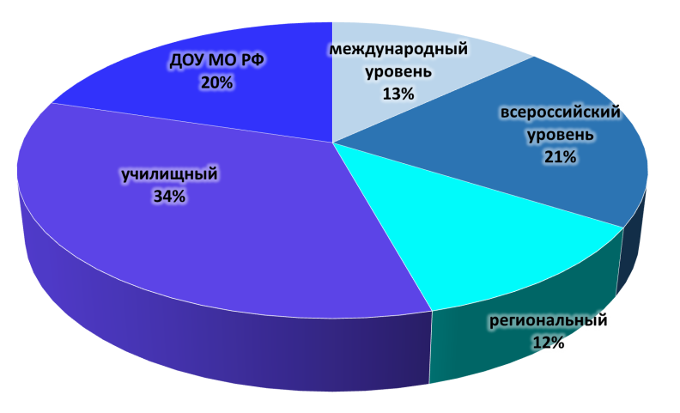

В олимпиадах и конкурсах по немецкому, французскому, китайскому языку участвовало 82 кадета, среди них 11 кадет стали победителями, 7 кадет заняли второе место, лауреатами стали 28 кадет, призерами– 32 кадета, дипломантами -31.

Результативность участия кадет в конкурсном движении в 2014-2015 г.

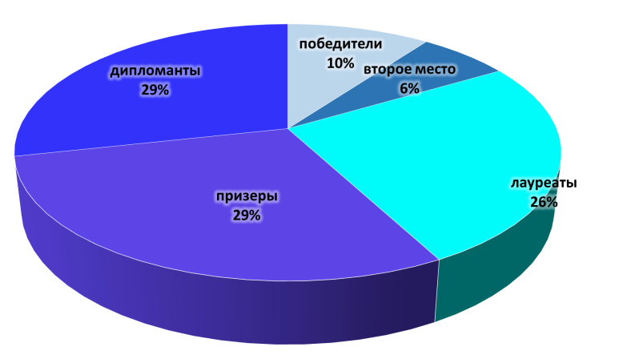

Наиболее значимыми достижениями кадет в олимпиадах и конкурсах по немецкому, французскому, китайскому языку стали:
1. победа во Всеармейском фестивале инновационных научных идей «Старт в науку» – Городилов Семён, кадет 8а класса (преподаватель Ишмухаметова А.З.)
2. победа в XXII Юношеских чтениях им. Вернадского - Пупков Олег, кадет 8б класса (преподаватель Ишмухаметова А.З.)
3. участие 12 кадет в олимпиадах и конкурсах различного уровня (немецкий, французский, китайский языки) международный всероссийский региональный городской училищный ДОУ МО РФ (преподаватели Ишмухаметова А.З., Ручка О. Н., Щеблыкина Е.А.)
4. участие в престижных конкурсах исследовательских работ: Международный конкурс творческих работ "Живая связь времен" – кадет 9 класса Литвинов Григорий (преподаватели Капустина Г.Г., Комарицких Ю.С.).
Международная олимпиада по основам наук, в которой приняли участие 20 кадет, в 2014-2015 учебном году была посвящена творческой деятельности известного музыканта и преподавателя немецкого языка Любавиной Елене Владимировне. Кадеты состязались в трех этапах олимпиады. Финалистом стал кадет 10г класса Андрюсюк Александр.
В этом году наши кадеты приняли в первый раз участие в Городском фонетическом конкурсе, посвященном Ф. Шиллеру (ОГУ): Максимов Егор, кадет 10 класса, Саутин Максим, кадет 11класса (преподаватели Гринева Т.И., Ишмухаметова А.З.).
Уже традиционным стало участие кадет во всероссийской предметной олимпиаде «Олимпус». В этом году победителеми зимней сессии стал Шафеев Тимур (8в класс) и Будуев Виталий (8в класс), серебряную медаль завоевал Безлюднев Даниил (8в класс).
В училищном этапе Всероссийской олимпиаде школьников приняли участие 43 кадета. Победителями этапа стали Ныров Константин (7 класс), Резниченко Сергей (9 класс), Притчин Роман (7 класс), Абрамов Денис (7 класс), Максимов Егор (10 класс), Андрюсюк Александр (10г класс).
Кадеты нашего училища проявили свои исследовательские таланты и участвовали в престижных конкурсах исследовательских работ:
- Всероссийский конкурс исследовательских работ им. В.И. Вернадского
(1 место занял кадет 8а класса Пупков Олег)
- конкурс исследовательских работ МО РФ «Патриоты России в Первой мировой войне»
Формированию навыков научно-исследовательской деятельности способствует участие в научно-практических конференциях. Научно-практическая конференции обучающихся «Мир науки: интеллект, творчество, культура» проводится на базе нашего училища. Конференция проводится в двух возрастных категориях:
- среди юниоров (обучающиеся 5 – 8 классы);
- среди старшеклассников (обучающиеся 9 – 11 класс).
Для профессиональной оценки научно-исследовательских и проектных работ в рамках работы Конференции были созданы экспертные комиссии, состав которых был утвержден начальником училища. В состав экспертной комиссии вошли представители Оренбургского ПКУ, научные сотрудники и преподаватели вузов города: Ежова Т.В. д.п.н., Колобова Л.В., д.ф.н., Ишмухаметова А.З. к.ф.н., Капустина Г.Г., Ланеев Николай (9 класс, ОПКУ).
Конференция проводилась в два тура:
В I туре состоялась предварительная защита научно-исследовательских работ по секциям в рамках работы научного общества воспитанников «Эрудит».
Во II очный тур были допущены обучающихся, успешно прошедшие предзащиту своих научно-исследовательских и проектных работ. В данном туре также принимали участие обучающиеся общеобразовательных учреждений города Оренбурга.
На пленарных слушаниях 24 апреля 2015 года экспертной комиссией было заслушано 6 работ наших кадет в подсекции немецкого, французского и китайского языков и 1 работа в подсекции английского языка.
Основным требованием при оценивании научно-исследовательских и проектных работ было наличие принципа интеграции знаний не менее двух наук.
Конкурсные работы, рассмотренные конкурсной комиссией, оценивались в соответствии со следующими критериями:
1. Оценка достижений автора.
2. Эрудированность автора в рассматриваемой области.
3. Композиция работы, её особенности.
4. Навыки публичного представления работы.
Результаты конференции:
- Дипломом II степени награждены Арсланов Виктор (8б класс), Аманбаев Асан (7 класс) и Супроткин Максим (7 класс) (Оренбургское президентское кадетское училище);
- Диплом III степени - Грачев Дмитрий, 8в класс, Оренбургское президентское кадетское училище;
Следующие участники Конференции были отмечены в специальных номинациях:
- в номинации «Проблемность исследования» - Андреев Илья, 8а класс, Оренбургское президентское кадетское училище;
- в номинации «Лучшее междисциплинарное исследование» - Трунин Егор, 7а класс, Оренбургское президентское кадетское училище;
Достигнутые высоты являются результатом плодотворной работы преподавателей ПМК немецкого, французского и китайского языков с одаренными детьми, а также работы на выявлении способностей у кадет. На ПМК немецкого, французского и китайского языков ведется активная работа по поиску стратегий, путей решений, принципов совершенствующих данное направление. Все без исключения преподаватели приняли участие в подготовке победителей, призеров, участников олимпиад и конкурсов.

